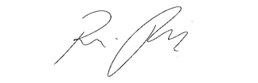
MOÇÃO DE APLAUSOS nº 037/2022

A Câmara de Vereadores de Itapevi, por meio do Vereador Cicero Aparecido de Souza (Aparecido) que subscreve este documento e Vereador Rafael Alan de Morais Romeiro (Professor Rafael - Presidente), aprovam Moção de Aplausos a Sr. ª Caroline Pires Col Freiria.

JUSTIFICATIVA

A Câmara Municipal de Itapevi, através de seu vereador que subscreve este documento, aprovam Moção de Aplausos.
A funcionária da Câmara Municipal de Itapevi Sr. ª Caroline Pires Col Freiria, que diariamente atende a todos com muita cortesia e disposição, realizando seu trabalho na Coordenadoria do Processo Legislativo, em nossa Casa de Leis, realizando suas atribuições com muito profissionalismo, dedicação e cordialidade.

Sala das Sessões Bemvindo Moreira Nery, 10 de fevereiro de 2022.

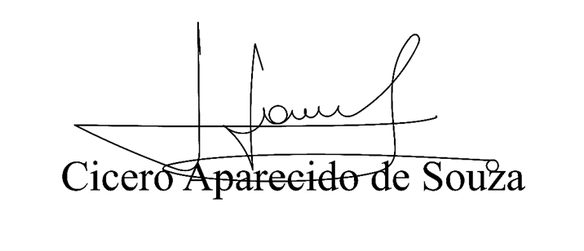
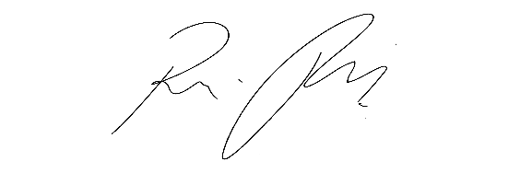

Vereador Aparecido -  Vereador Professor Rafael - 
Rafael Alan de Moraes Romeiro
